

Tidak aman ke kelaikan ...0.18 tolong tambah tanda minus jadi hasilnya – 0.18

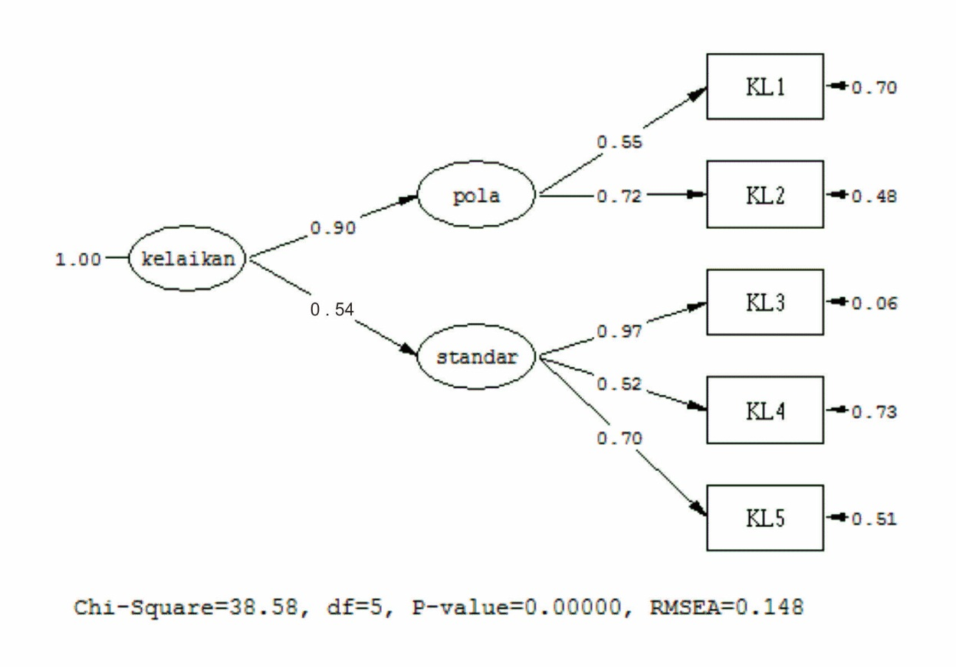

Kelaikan ke standar nilai 0.44...tolong jadiin hasilnya 0.54



Tidak aman ke kelaikan ...0.18 tolong tambah tanda minus jadi hasilnya – 0.18